**Міністерство освіти та науки України**

**Львівський національний університет імені Івана Франка**

**Факультет електроніки**

**Здача практичної роботи**

**JS Калькулятор**

**Виконав студент групи:**

**ФеП-11**

**Трайдакало Максим**

**Перевірив:**

**Щербак С. С.**

**Львів 2020**

**Мета роботи: створити калькулятор, який буде мати можливість складувати, віднімати, перемножувати та ділити два числа.**

**Хід роботи:**

1. Створив файли calculator.html та calculator.js за допомогою програми VS Code.
2. Підключив .js файл до .html файла за допомогою команди <script src="calculator.js" defer></script>

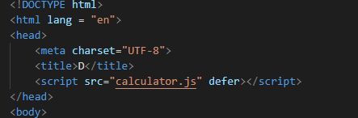

1. Створив поля для вводу аргументів 1 і 2.



1. Створив 4 кнопки дл вибору дії (Скласти, відняти, перемножити чи поділити аргументи), також додав строку для виводу результату:

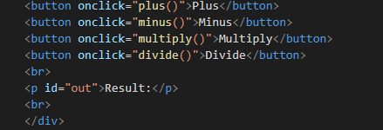

1. Описав чотири функції(у .js файлі), які викликаються при натисканні на одну з кнопок:

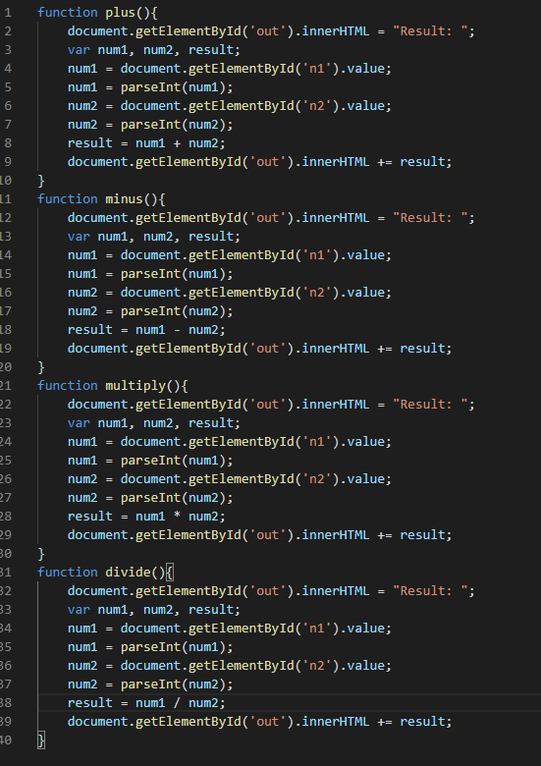

1. Оформив зовнішній вигляд калькулятора за допомогою:

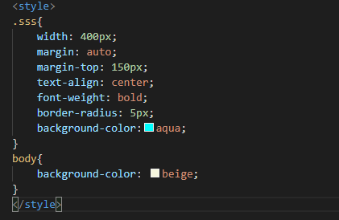

Результати роботи:

